**Бриф**

|  |  |
| --- | --- |
| Дата заполнения | 11.01.2024 |

**Информация о компании**

|  |  |
| --- | --- |
| Название | Вода Крыма |
| Специализация компании | Ремонт, обслуживание водопроводных и канализационных сетей |

**Заказчик**

|  |  |
| --- | --- |
| ФИО | Вода Крыма |
| Мобильный телефон |  |
| Email |  |

|  |  |
| --- | --- |
| Основные особенности предоставляемого продукта/услуги | Система диспетчеризации для 12 филиалов предприятия. Первым для тестирования выбран Феодосийский филиал. |
| Цели и задачи сайта/приложения | * Предоставление удобного интерфейса в сети Интернет для работы Диспетчерской службы * Вывод журнала заявок по каждому из 12 филиалов * Дублирование заявки в приложении Телеграмм |
| Действия посетителей на веб-сайте/приложении | * Авторизация * Создание заявок диспетчерами * Просмотр заявок исполнителями * Закрытие (выполнение) заявки * Печать отчетов |
|  |  |
|  |  |

**Примеры сайтов конкурентов**

Укажите ссылки на сайты конкурентов, либо компаний, которые работают в смежной сфере. Тщательно оцените сайты конкурентов и опишите их преимущества и недостатки, категории по которым вы оценивали сайты. Аргументируйте свои мысли. Что бы вы хотели позаимствовать у конкурентов?

|  |  |
| --- | --- |
| voda.crimea.ru | Преимущества: дизайн страниц: таблицы, формируемые по категориям; функционал: соединение с группой в Телеграмме, печать отчетов;  Недостатки: приложение диспетчеризации связано с сайтом и поэтому при переходе на новый сайт нужно писать приложение заново, отсутствие мобильной версии под телефоны и планшеты.  Приложение одностраничное. Вся информация сосредоточена в одном месте. |
|  |  |
|  |  |
|  |  |

**Тип сайта**

Укажите предполагаемый тип разрабатываемого сайта и подробно опишите его специфику. Если вы хотите запустить сайт со смешанным типом, то укажите, какие типы он должен включать.

|  |  |
| --- | --- |
| Тип сайта | Web-приложение |
|  |  |
|  |  |

**Отображение сайта на мобильных устройствах**

|  |  |
| --- | --- |
| Адаптивный дизайн | Да |
| Отзывчивый дизайн | Да |
| Desktop First | Да |

**Информация о компании**

|  |  |
| --- | --- |
|  |  |
|  |  |
|  |  |

**Структура сайта**

Укажите предполагаемые разделы сайта количество, предназначение и особенности его страниц:

|  |  |
| --- | --- |
| Страница входа | Вход на персонализированную страницу филиала |
| Журналы заявок | Вывод в виде таблицы |
| Заявки | Вывод в виде формы |
| Отчеты | Вывод в виде таблицы |
| Контакты | Контактные данные техподдержки |

**Элементы шапки приложения (header)**

Перечислите, какие элементы сайта должны быть расположены в шапке сайта. Опишите их особенности.

|  |  |
| --- | --- |
| Логотип | Логотип компании |
| Название раздела | Название раздела и города – местонахождение филиала |
| Журнал | Содержит ссылку на страницу |
| Заявки | Содержит ссылку на страницу |
| Отчеты | Содержит ссылку на страницу |

Укажите высоту шапки сайта (header).

|  |  |
| --- | --- |
| Высота | 100 px |

**Элементы футера (footer)**

Перечислите, какие элементы должны быть расположены в футере сайта (footer).

|  |  |
| --- | --- |
| Логотип |  |
| Журнал заявок | Содержит ссылку на страницу |
| Журнал работ | Содержит ссылку на страницу |
| Журнал подвоза воды | Содержит ссылку на страницу |
| Информация | Содержит актуальную информацию для службы, доступная для всех пользователей |
| Иконки соцсетей | Telegram |

Укажите высоту футера (footer).

|  |  |
| --- | --- |
|  |  |

**Функционал**

Перечислите требования к предполагаемому функционалу сайта. Если нужно, допишите отсутствующие пункты.

|  |  |
| --- | --- |
| Регистрация пользователя (укажите пункты формы) | Минимальная регистрация, с генерацией персонального ключа.  Поля: Логин + сгенерированный системой персональный ключ |
| Личный кабинет/профиль пользователя | Нет |
| Интеграция мессенджеров | Да |
| Печать отчетов | Да |
| Предоставление карт (Яндекс, Google) | Да |
| Формы для заполнения заявки для диспетчеров | По водопроводу, канализации, согласование и т. п. При создании заявки дата и время подставляется автоматически |
| Таблицы для исполнителей |  |
| Загрузка фото, видео |  |
| Напоминание о времени выполнения заявок | Всплывающие окна |

**Меню сайта**

Укажите расположение навигационных меню и в какой части страницы они должны располагаться.

|  |  |
| --- | --- |
| Горизонтальное меню | Вверху слева направо |
| Вертикальное меню | Нет |
| Горизонтальное и вертикальное меню | Нет |

**Идеи**

|  |  |
| --- | --- |
| Опишите свое видение сайта в общем | Удобное приложение для диспетчерской службы, доступное из внешней сети. Версия для ПК, планшетов и смартфонов |
|  |  |

**Дизайн**

|  |  |
| --- | --- |
| Логотип компании | Да |
| Фирменный стиль | Да |
| Фирменные цвета | Да |
| Используемые цвета | Корпоративные |
| Требуется ли разработка уникальных иконок для сайта? | Нет |
|  |  |
|  |  |
|  |  |
|  |  |

**Сроки выполнения проекта**

|  |  |
| --- | --- |
| Предполагаемые сроки | 12 месяцев |

|  |
| --- |
| **Ваши комментарии, вопросы, пожелания** |
| Ссылка на цветовое решение проекта: <https://colorscheme.ru/#3n11T----w0w0>  <https://colorscheme.ru/#3v11TpASiw0w0>  При переходе по ссылке из Телеграмма для просмотра заявки работник Службы заходит на страницу Заявки, где в виде таблицы зафиксировано то, что записал Диспетчер. |

**Роли: Диспетчеры, Службы, Статисты.**

1. Роль Диспетчеры. Доступные разделы: Журналы, Заявки (рис. 1). Диспетчеры филиала составляют заявки для своего филиала. Диспетчер может создать заявку и отредактировать ее. Удалять заявки нельзя. Ему доступна форма заявки для заполнения, а также список заявок, уже созданных. При регистрации заявки Диспетчером они отображаются в Телеграмме (рис. 2) в определенной группе (в Телеграмме группы для служб разные). Далее Диспетчер перепроверяет правильность заполнения формы и закрывает заявку (дата закрытия заявки пишется в БД).

Ссылка на интерактивный прототип Диспетчеры: <https://www.figma.com/proto/ezj38sVewrQqkXtwfcBHC0/Dispatcher-Water-Of-Crimea?type=design&node-id=2-2&t=Qh2jcxC3PyWDwEaW-0&scaling=min-zoom&page-id=0%3A1>

1. Роль Службы. Доступные разделы: Журналы (рис. 3), Отчеты. За исключением кнопки закрыть заявку. Службы смотрят на заявки для своего филиала. Каждому филиалу соответствует своя таблица. Службы получают сообщения о заявках в группах Телеграмма. Каждой группе соответствует свой тип заявок (Водопровод, Канализация и т.п.). При получении заявки в Телеграмм-канале, исполнитель может перейти по ссылке и заполнить специальную форму, зафиксировав в ней ход работ (рис. 4).

Ссылка на интерактивный прототип Службы: <https://www.figma.com/proto/ezj38sVewrQqkXtwfcBHC0/Dispatcher-Water-Of-Crimea?type=design&node-id=166-856&t=Qh2jcxC3PyWDwEaW-0&scaling=min-zoom&page-id=166%3A855&starting-point-node-id=166%3A856>

1. Роль Статист. Доступные разделы: Отчеты. Статисты печатают отчеты в нужном формате, предварительно установив фильтры по датам, выполнению, адресу (улица, населенный пункт).
2. Роль супер-админ. Супер-админ – это первый админ системы, регистрирует других админов системы. Дает им права на создание пользователей с той или иной ролью.
3. Админы. Создают регистрируют пользователей системы. Назначают им:
   1. Логин
   2. Пароль
   3. Филиал
   4. Роль в системе

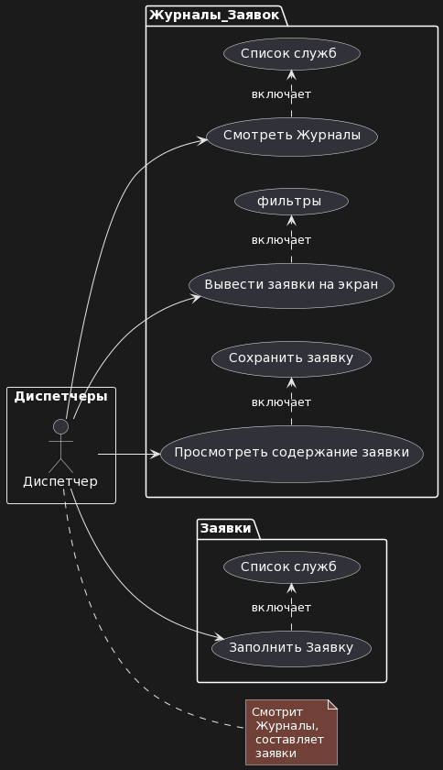

Рис. 1 Действия диспетчера на главной странице приложения.

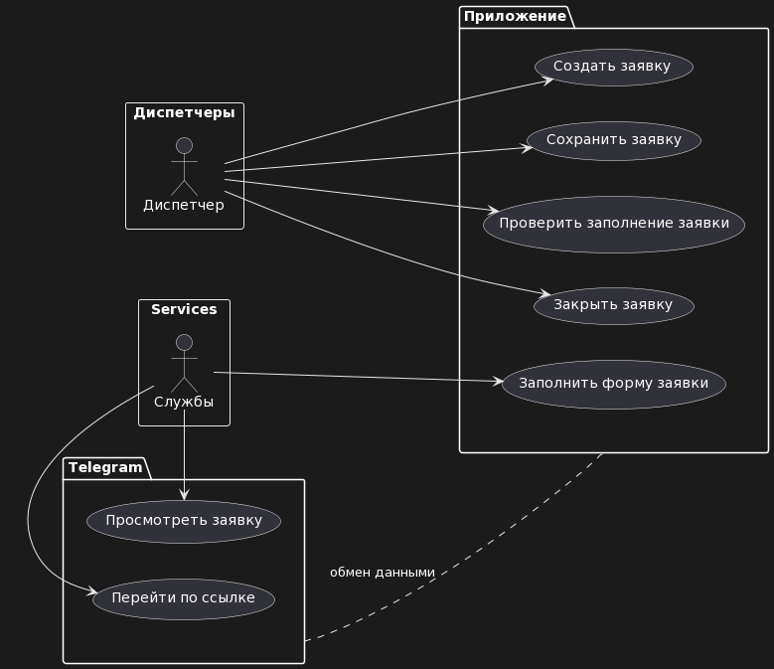

Рис. 2 Автоматическая отправка заявок через Телеграм.

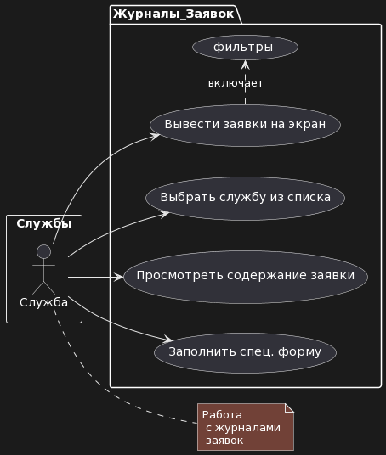

Рис. 3 Действия работника Службы на Главной странице приложения.

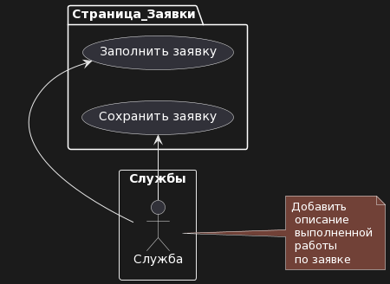

Рис. 4. Забота с заявкой после перехода по ссылке из Телеграмма.

**Разделы для Диспетчеров: Журналы, Заявки, Отчеты**

Страница Журналов, страница Заявок, страница Отчетов – это разные страницы, на которые ведут ссылки из выпадающих меню с главной страницы приложения.

Выпадающее меню Журналы, установленное тем или иным значением, влияет также на вывод Журнала с созданными заявками в таблицу (из базы). Для отбора заявок используются фильтры. Фильтры уникальны – для каждого журнала свой. При выборе, например, Водопровода, фильтр, соответствующий ему не виден (disabled), но появляется, если нажать на кнопку Фильтры.

Красным подсвечены невыполненные заявки. Выполненные заявки белого цвета.

**Три основные раздела: Журналы, Заявки, Отчеты**

Требуется предоставить доступ к 3- разделам разным группам пользователей:

* **Разделы для Диспетчеров**: Журналы, Заявки, Отчеты
* **Разделы для Служб:** Журналы, Отчеты
* **Разделы для Статистов:** Отчеты

|  |  |
| --- | --- |
| Вопросы | |
| Почему некоторые заявки подсвечиваются желтым? | Это взятые в работу заявки |
| Розовый цвет говорит о том, что заявка закрыта? | Нет, наоборот не закрытая |
| Откуда в выпадающее меню «Отчет» подтягиваются опции? |  |
| Печатают ли Диспетчеры Отчеты? | Да |
| В заявке по водопроводу/ канализации через выпадающий список указаны районы города, у каждого города свои районы. Сделать опцию универсальной |  |
|  |  |

|  |  |  |  |  |  |  |  |  |  |
| --- | --- | --- | --- | --- | --- | --- | --- | --- | --- |
| **Сравнение полей таблиц** | | | | | | | | | |
| Журнал Водопровод Диспетчеры, | | | | | | | | | |
| Номер  заявки | Время регистрац. | Тип | Адрес | Событие | Телефон | ЭУ | Время начали работ | Время завершения работ |  |
| Отчеты Водопровод (заполняется из форм Заявок для Диспетчеров и Заявок для Служб) | | | | | | | | | |
| Номер заявки | Время регистрац. | Дата | Адрес | Событие | Время начала работ | Время завершения работ | Вып.  работы | Срочная | Статус |

**Цвета Заявок**

1. Красный – заявка не закрыта, т.е. после заполнения Заявки Диспетчером с ней никто не работал.
2. Желтый – заявку начал заполнять работник службы, но пока она не закрыта Диспетчером.
3. Белый – заявка закрыта Диспетчером после проверки

Статус Заявок учитывается в Отчетах при отборе. В таблице выделить поле для статусов.

**Отчеты**

Отчеты формируются по службам (Водопровод, Канализация, УППР, ГППВ). Статус в отчетах указан в печатном виде (Закрыто, Активно, На исполнении).

**Задача**

|  |  |
| --- | --- |
| Выделить основные сценарии приложения, определиться с доступами. | 3 сценария: Журналы, Заявки, Отчеты |
| Доделать сценарий с картами в Заявке |  |
| В таблицах найти логические типы |  |
|  |  |
|  |  |
|  |  |
|  |  |
|  |  |

**Схема БД**

**Сущности:**

1. Диспетчеры (пользователи)
2. Заявка по водопроводу (Диспетчеры)
3. Службы (пользователи)
4. Работы по водопроводу (Службы)
5. Статисты (пользователи)
6. Филиалы (?)

**Диспетчеры**

Таблица: **RegistryUsersSimferopol** (UserID, login, password, access);

Типы данных: **RegistryUsersSimferopol** (PrimaryKey, CHAR(30), CHAR(30), int);

Таблица: **TicketPlumbing** (TicketPlumbingID, DateRegister, TimeRegister, Type, Description, QuickCheckBox, PlanCheckBox, SubscriberCheckBox, Phone, Area, City, Street, Home, Notes, Coordinates, Sector, Photo, Work);

Типы данных: **TicketPlumbing** (PrimaryKey, DATE, TIME, CHAR(50), VARCHAR, INT(1), INT(1), INT(1), UNSIGNED INT(20), CHAR(50), CHAR(50), CHAR(50), CHAR(50), VARCHAR, VARCHAR, CHAR(30), CHAR(30), CHAR(30));

Таблица: **ServicesSimferopol** (SirviceID, login, password);

Типы данных: **ServicesSimferopol** (PrimaryKey, CHAR(30), CHAR(30));

Таблица: **WorksPlumbing** (WorksPlumbingID, *TicketPlumbingID*, DateBegin, TimeBegin, DateEnd, TimeEnd, BasisCheckBox, PlanCheckBox, KindsWorks, Team, Place, Description, Drivers, SpecialTechnics);

Типы данных: **WorksPlumbing** (PrimaryKey, DATA, TIME, DATA, TIME, INT(1), INT(1), INT(1), CHAR(30), CHAR(30), CHAR(30), VARCHAR, CHAR(30), CHAR(30));

В одну заявку с уникальным ID пишут Диспетчеры и Службы. Создать 2 таблицы. При выборе опции «Карта» данные с геолокации добавляется в описание.

В таблице RegisterUsersSimferopol размещены авторизированные пользователи. У каждого есть поле access с идентификатором доступа к ресурсам. Например, 100 – это диспетчер, получает доступ к ресурсу создания заявки, просмотра журнала, печати отчета.

Доступ (access) служб – это идентификатор 50. Они имеют доступ к опции дополнения созданной диспетчером заявки своими данными.

Также есть поле filial c указанием принадлежности к филиалу

Таблица TicketPlumbing (заявка от Диспетчера) связана внешним ключом с таблицей WorkPlumbing (таблице-дополнением от Служб).

Каждая таблица связана с моделью (в Laravel), поэтому для пользователей нужно настроить доступ к той или иной модели для записи в соответствующую таблицу.

**Передача данных через форму**

1. Получаем данные от пользователя через форму form.blade.php
2. Перед получением в контроллере данные проходят валидацию в StoreTapWaterTicketRequest.php
3. После валидации отравляем данные через контроллер TapWaterTicketController.php в модель StoreTapWaterTicketRequest.php
4. На странице /message выводим сообщение об успешной регистрации данных

**Валидация \ проверка данных из формы**

1. В файле resourses\lang\en\validation.php
2. А также в файле StoreTapWaterTicketRequest.php указываем проверяемые поля.
3. В файле StoreTapWaterTicketRequest.php

**Тех. Задание**

Дима Кашук – Выполнено 30.07.24

1. Заявка по Водороводу. Из выпадющ. меню Тип События убрать Технологический сброс, По распоряжению, Другое.
2. Убрать выпадающий список Добавить работы.
3. Убрать обязательное условие заполнение поля Дом.